Федеральное агентство связи

Ордена трудового Красного Знамени федеральное государственное бюджетное

образовательное учреждение высшего образования

«Московский технический университет связи и информатики»

Кафедра Математической кибернетики и информационных технологий

Отчет по лабораторной работе №

по дисциплине «Введение в профессию»

Выполнил: студент группы КононовРуслан

ФИО

Проверил: _________________

Москва, 2019

1. Цель работы:

Изучение основных команд программы MatLab

1. Индивидуальное задание:

Найти значение выражения, построить вектор, поменять элементы местами

1. Скриншоты



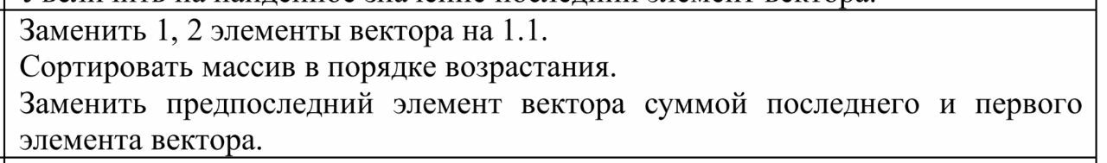

1. Исходный код программы:

x=8.2;

d=0.95;

b=0.05;

k=4;

a=-3.25;

y=cos(k)*(x-a)+1/(10000)*((power(x+a),3))

y=y+power(x,4)*d)/(k*power((x-a),3))+((power(abs(x+a)),0.2))/(2.4*b);

A=[x,d,b,k,a];

A=sort(A);

A(3)=A(0)+A(4);

disp(A)

disp(y)

1. Заключение

Я научился простейшим операциям в программе MatLab